Cours Interfaces

# Programme du cours

|  |  |
| --- | --- |
| Activité | Durée |
| Lecture du document | 20min |

# Objectif

* Ce qu’est une interface en C#
* Quelle est la différence fondamentale entre une interface et une classe abstraite
* Comment et quand utiliser une interface dans vos conceptions
* Implémenter une classe qui hérite d’une classe abstraite et implémente une ou plusieurs interfaces

# Définition

Une **interface** est un **contrat** que s'engage à respecter une classe. Elle **déclare** des membres (méthodes et propriétés) **sans fournir d’implémentation.** (Dans les nouvelles versions de C#, il est possible de fournir une implémentation, mais ce n’est pas recommandé).

Une interface sert à définir ce qu’une classe peut faire par exemple :

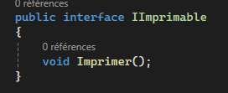

* Une interface commence toujours par la lettre **"I"** par convention.
* Les méthodes sont **sans corps** (pas d’accolades, pas de code).
* Une **classe qui implémente une interface** s’engage à implémenter **toutes** ses méthodes.

# Classe Abstraite vs Interface

|  |  |  |
| --- | --- | --- |
|  | **Classe Abstraite** | **Interface** |
| Possède du code ? | Oui | Non (jusqu'à C# 8) |
| Variable privée autorisés ? | Oui | Non |
| Constructeurs ? | Oui | Non |
| Héritage multiple ? | Non (1 seule classe de base) | Oui (plusieurs interfaces possibles) |
| Relation hiérarchique ? | Oui, forte (type parent/enfant) | Non |

# Exemples

Prenons par exemple l’interface IImprimable, toute les classes qui hérite de IImprimable doivent implémenter l’a méthode Imprimer



Créons une classe abstraite Document

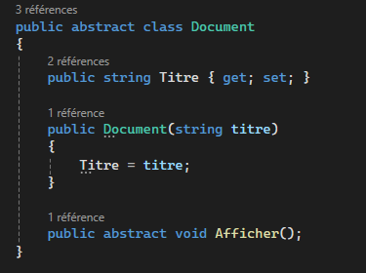

Si on veut maintenant créer une classe facture qui est considéré comme un document et est aussi imprimable

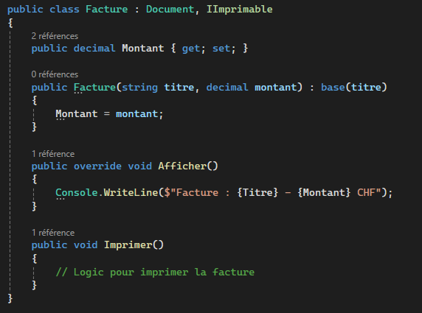

On peut créer d’autres classe imprimable mais qui ne sont pas des documents

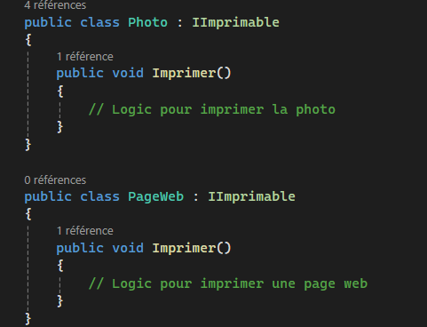

A l’utilisation, on peut par exemple, utiliser du polymorphisme pour ajouter tous les elements imprimable dans une liste

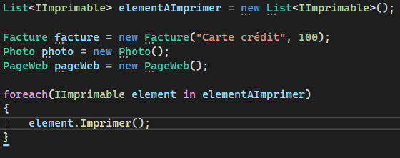

Maintenant, on voudrait que des classes soient transformable en Json, on peut créer l’interface ISerialisable

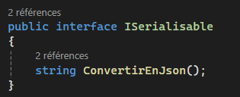

N’importe quelle classe peut implémenter l’interface ISerialisable y compris notre classe facture

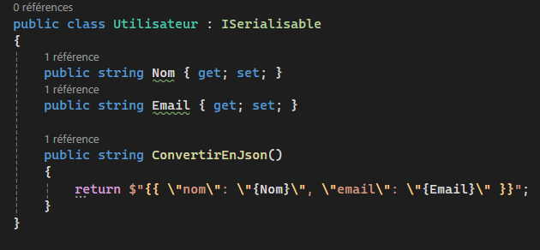

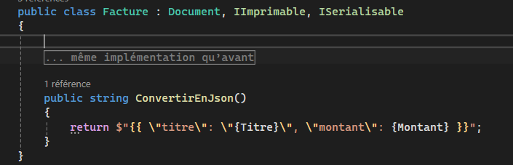

# Quand utiliser une Interface ?

Utiliser une interface quand :

* Vous voulez **définir un comportement commun** à plusieurs classes **non liées entre elles**
* Vous avez besoin d’**héritage multiple** (plusieurs comportements à combiner)
* Vous écrivez du **code générique ou modulaire**

Ne pas utiliser une interface quand :

* Vous avez **du code partagé à centraliser**
* Vous avez besoin de **champs, constructeurs ou logique commune**
* Vos classes ont une **relation hiérarchique forte** (parent/enfant, comme Animal et Chien)

### En résumer

Une **classe abstraite** définit ce qu’une classe est.

Une **interface** définit ce qu’une classe peut faire.